АДМИНИСТРАЦИЯ ХОЛМСКОГО МУНИЦИПАЛЬНОГО РАЙОНА

П О С Т А Н О В Л Е Н И Е

21 декабря 2018 года № 924

г. Холм

Об утверждении схемы расположения земельного участка или земельных участков на кадастровом плане территории

В соответствии со статьями 11, 68 Земельного кодекса Российской Федерации, Федеральным законам от 25 октября 2001 года № 137-ФЗ «О введение в действие Земельного кодекса Российской Федерации», Федеральным законом от 24 июля 2007 года № 221-ФЗ «О кадастровой деятельности», на основании решения Думы Холмского муниципального района от 18.05.2015 № 392 «О реорганизации Администрации Холмского муниципального района» и заявления Андреевой А.В. от 07.12.2018 № 308, Администрация Холмского муниципального района ПОСТАНОВЛЯЕТ:
1. Утвердить схему расположения земельного участка на кадастровом плане территории кадастрового квартала 53:19:0070401:ЗУ1, площадью 788 кв. м., расположенного по адресу: Российская Федерация, Новгородская область, Холмский муниципальный район, Тогодское сельское поселение, д. Залесье, ул. Комсомольская, з/у 19 Б, категория земель: земли населённых пунктов; зона: Ж-1 Зона индивидуальной усадебной жилой застройки; вид разрешенного использования: Для ведения личного подсобного хозяйства; код по классификатору 2.2.
2. Разместить настоящее постановление на официальном сайте Администрации Холмского муниципального района в информационно телекоммуникационной сети «Интернет».

Первый заместитель  Главы администрации  муниципального района | Т.А. Прокофьева

УТВЕРЖДЕНА
постановлением Администрации
района от 21.12.2018 № 924

Схема расположения земельного участка или земельных участков на кадастровом плане территории

Схема расположения земельного участка или земельных участков
на кадастровом плане территории
Условный номер земельного участка
Площадь земельного участка 788 м²
Обозначение характерных точек границ | Координаты, м
Обозначение характерных точек границ | X | Y
1 | 2 | 3
1 | 421416.72 | 2173773.31
2 | 421407.81 | 2173782.42
3 | 421397.34 | 2173793.71
4 | 421387.31 | 2173785.86
5 | 421392.79 | 2173778.65
6 | 421382.57 | 2173770.25
7 | 421388.04 | 2173763.77
8 | 421390.76 | 2173759.94
9 | 421403.89 | 2173754.53
10 | 421420.69 | 2173768.61
1 | 421416.72 | 2173773.31

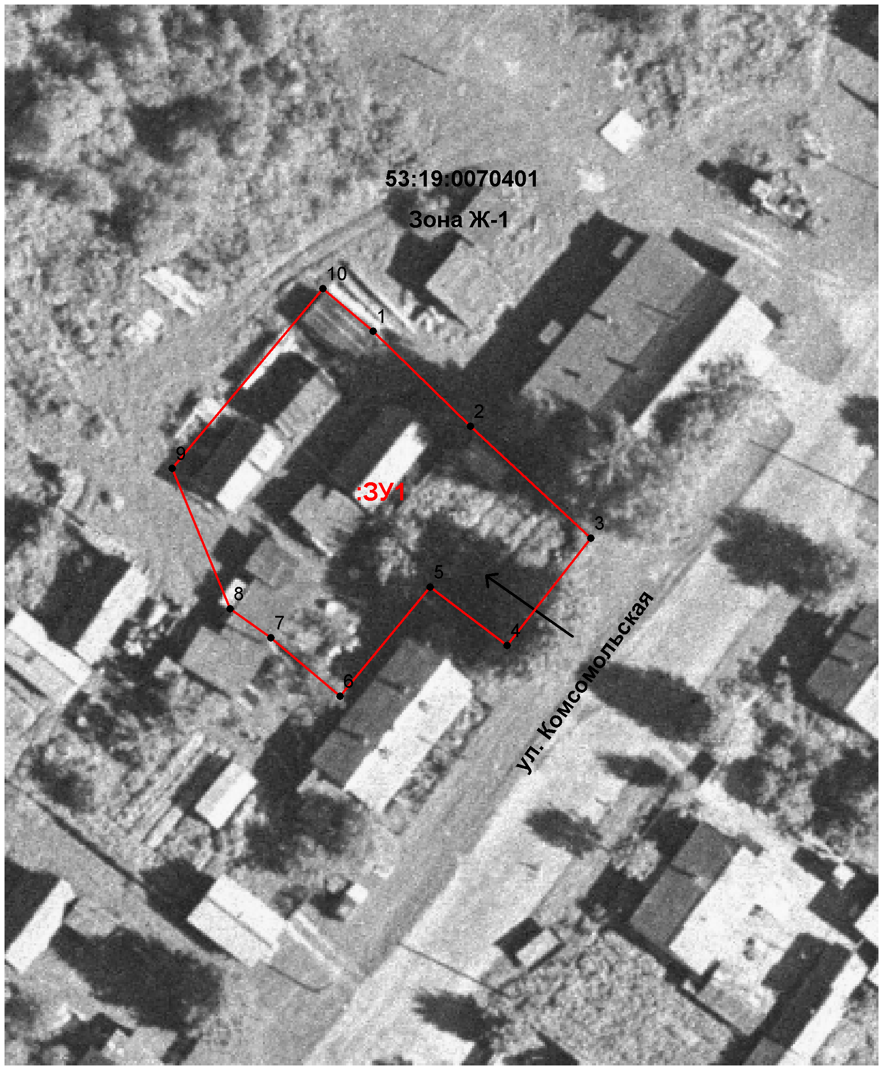

Условные обозначения:

- образуемый земельный участок

